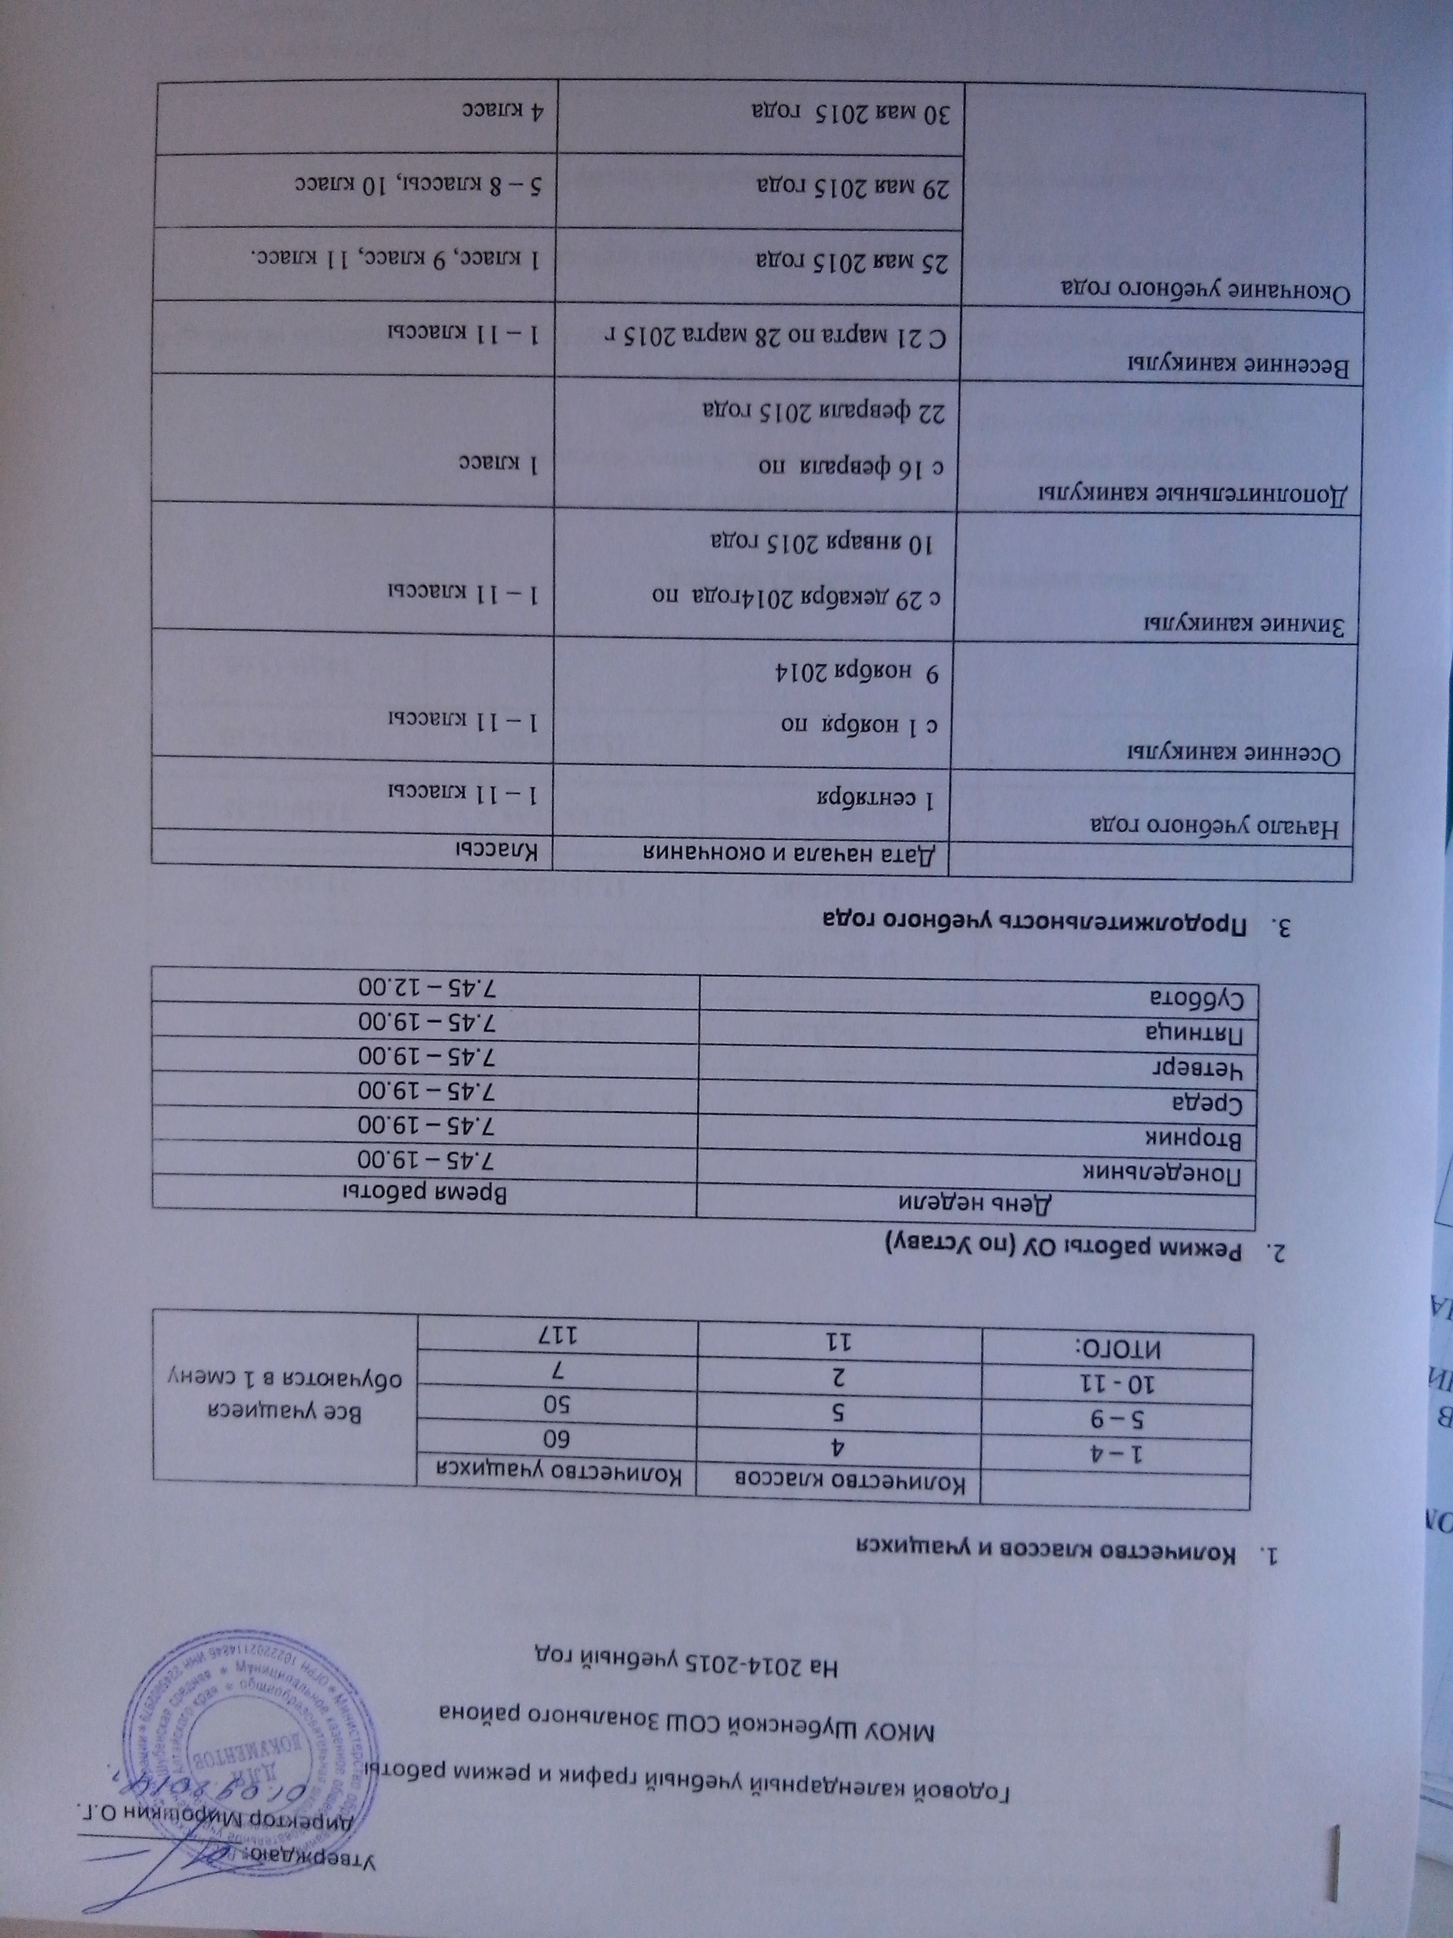
Утверждаю:_____________
01.09.2014
директор Мирошкин О.Г.
Годовой календарный учебный график и режим работы
МКОУ Шубенской СОШ Зонального района
На 2014-2015 учебный год

- Количество классов и учащихся
 | Количество классов | Количество учащихся | Все учащиеся обучаются в 1 смену
1 – 4 | 4 | 60 | Все учащиеся обучаются в 1 смену
5 – 9 | 5 | 50 | Все учащиеся обучаются в 1 смену
10 - 11 | 2 | 7 | Все учащиеся обучаются в 1 смену
ИТОГО: | 11 | 117 | Все учащиеся обучаются в 1 смену

- Режим работы ОУ (по Уставу)
День недели | Время работы
Понедельник | 7.45 – 19.00
Вторник | 7.45 – 19.00
Среда | 7.45 – 19.00
Четверг | 7.45 – 19.00
Пятница | 7.45 – 19.00
Суббота | 7.45 – 12.00

- Продолжительность учебного года
 | Дата начала и окончания | Классы
Начало учебного года | 1 сентября | 1 – 11 классы
Осенние каникулы | с 1 ноября по  9 ноября 2014 | 1 – 11 классы
Зимние каникулы | с 29 декабря 2014года по  10 января 2015 года | 1 – 11 классы
Дополнительные каникулы | с 16 февраля по  22 февраля 2015 года | 1 класс
Весенние каникулы | С 21 марта по 28 марта 2015 г | 1 – 11 классы
Окончание учебного года | 25 мая 2015 года | 1 класс, 9 класс, 11 класс.
Окончание учебного года | 29 мая 2015 года | 5 – 8 классы, 10 класс
Окончание учебного года | 30 мая 2015 года | 4 класс

- Продолжительность уроков и перемен
1 класс
урок | 1 четверть | 2 четверть | 2 полугодие
1 | 8.30-9.05 | 8.30-9.05 | 8.30-9.10
2 | 9.20-9.55 | 9.20-9.55 | 9.20-10.00
 | Динам. час  40 мин. | Динам. час  40 мин. | Динам. час  40 мин.
3 | 10.35-11.10 | 10.35-11.10 | 10.40 - 11.20
4 |  | 11.20-11.55 | 12.30 - 13.10
5 |  | 12.05-12.40 | 13.20 – 14.00

2 – 11 классы
урок | 2 -4 кл. | 5-6 кл. | 7-11 кл.
1 | 8.30-9.15 | 8.30-9.15 | 8.30-9.15
2 | 9.25-10.10 | 9.25-10.10 | 9.25-10.10
3 | 10.20-11.05 | 10.20-11.05 | 10.20-11.05
4 | 11.15-12.00 | 11.15-12.00 | 11.15-12.00
5 | 12.30-13.55 | 12.30-13.55 | 12.30-13.55
6 |  | 13.25-14.10 | 13.25-14.10
7 |  |  | 14.20-15.05.

7. Режимные моменты для учащихся 1 классов.

В первом классе используется «ступенчатый» режим обучения:
в сентябре, октябре – по 3 урока в день по 35 минут каждый;
в ноябре-декабре – по 4 урока по 35 минут каждый;
в январе – мае – по 4 урока по 40 минут каждый;
В середине учебного дня проводится динамическая пауза продолжительностью не менее 40 минут.
Дополнительные недельные каникулы в середине третьей четверти

8. Продолжительность четвертей, полугодий (по Уставу ОУ)
1 классы
 | Начало | Окончание | Количество учебных недель
1 четверть | 1 сентября | 31 октября | 9 недель
2 четверть | 10 ноября | 28 декабря | 7 недель
3 четверть | 12 января | 13 февраля | 5 недель
 | 24 февраля | 20 марта | 4 недели
4 четверть | 30 марта | 25 мая | 8 недель
Год | 2 сентября | 25 мая | 33 недели

2-8,10 классы
 | Начало | Окончание | Количество учебных недель
1 четверть | 1 сентября | 31 октября | 9 недель
2 четверть | 10 ноября | 28 декабря | 7 недель
3 четверть | 12 января | 20 марта | 9 недель
4 четверть | 30 марта | 29 мая | 9 недель
Год | 2 сентября | 29 мая | 35 недель

9,11 классы
 | Начало | Окончание | Количество учебных недель
1 четверть | 1 сентября | 31 октября | 9 недель
2 четверть | 10 ноября | 28 декабря | 7 недель
3 четверть | 12 января | 20 марта | 9 недель
4 четверть | 30 марта | 25 мая | 9 недель
Год | 2 сентября | 25 мая | 34 недели
9. Утренняя зарядка - динамическая пауза в 1-11 классах продолжительностью 5 минут перед уроками.
10. Правила дорожного движения – 2 раз в месяц
11. Дни здоровья – 1 раз в четверть
12. Аттестация учащихся
12.1. Промежуточная

1 классы | Обучение проводится без бального оценивания учащихся
2 класс | Обучение проводится без балльного оценивания учащихся (1 полугодие) | По четвертям  (2 полугодие)
3– 4 классы | По четвертям
5 – 9 классы | По четвертям
10 – 11 классы | По полугодиям

13.2. Итоговая аттестация учащихся 9,11 классов
Государственная (итоговая) аттестация выпускников IX и XI (XII) классов школы проводится в соответствии с действующими положениями, утвержденными Министерством образования и науки Российской Федерации
Сроки проведения государственной (итоговой) аттестации обучающихся, освоивших общеобразовательные программы основного и среднего (полного) общего образования, ежегодно устанавливаются приказами Федеральной службы по надзору в сфере образования и науки Российской Федерации и распоряжениями Комитета
по образованию.
14. Рекомендуемые сроки проведения выпускных вечеров 20-24 июня 2015 года.

